Dimension:
It is 300mm in height and the diameter on top part of the screw is 15mm.
长度300毫米，头部螺丝致敬15毫米

Material: Steel 材质： 钢

Finish: Galvanise 表面： 镀锌

Photo 图片参考
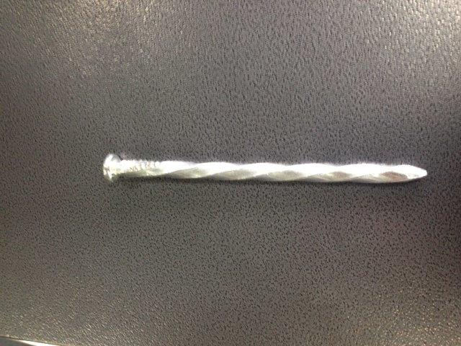

Packing 包装

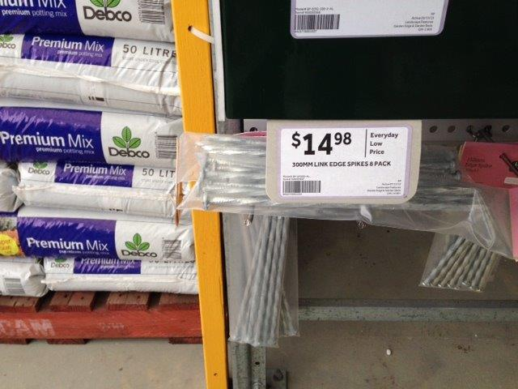

F profile Assemble
铝材F型装配
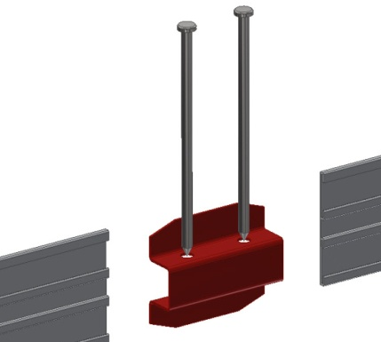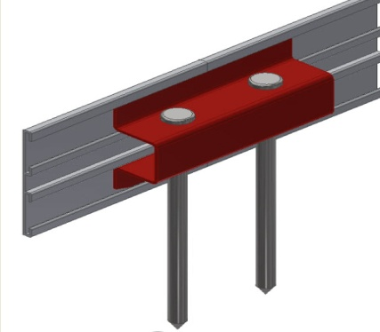

C profile assemble
铝材C型装配

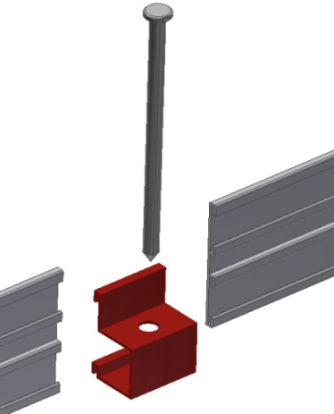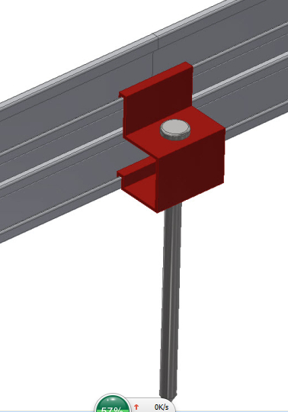

Cad drawing

